6 класс
Тема урока:
«Плосковыемочная резьба. Техника выполнения контурной резьбы». (Слайд№1)
Образовательная задача: ознакомить учащихся с плосковыемочной резьбой и техникой выполнения контурной резьбы;
Воспитательная задача: воспитание культуры труда;
Развивающая задача: развитие точности и самостоятельности при выполнении резьбы.
Оборудование: мультимедийная презентация, учебная доска 200х100х20, резец-косяк, измерительный инструмент, рабочая тетрадь, технологическая карта.
Тип урока: комбинированный.
Время проведения: 90 минут.

Ход урока:
- Организационная часть- 3мин.
Проверить готовность учеников к уроку, сообщить тему, цель и план проведения занятия:
- Объяснение нового материала - 20 мин.

Учитель начинает с рассказа об использовании древесины. Дерево - одно из чудес природы, с которым связана вся история человечества. Это среда обитания, это кров и пища. Всё, что создавал человек из дерева и древесины - имело практическое и прикладное значение. Из древесины возводились крепостные, дворцовые и культовые сооружения, строились жилища; изготавливались бытовые предметы, мебель, орудия труда, транспортные средства, игрушки, сувениры (слайд №2). 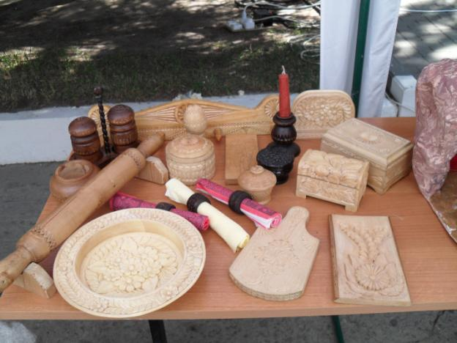 Из дерева изготавливались домовая утварь : ложки, чашки, ковши, корыта; украшались интерьер и декор дома. Много веков существует резьба по дереву, появляются новые направления, виды и подвиды резьбы. Самой распространенной и доступной является плосковыемочная резьба и её подвиды (слай№3).

Плосковыемчатая
контурная геометрическая скобчатая морщинистая

Наиболее доступной для исполнения является контурная резьба - это резьба линий различной : а/формы; б/ширины; в/глубины (слайд №4).

Учащимся предлагается записать и зарисовать это в рабочей тетради. С помощью данных линий можно выполнять геометрический и растительный орнаменты, как на чистой так и на тонированной заготовках . (слайд №5).

Материалом для резьбы может служить древесина лиственных пород (желательно мягких) : липа, осина, ольха, тополь. Основными инструментами для выполнения контурной резьбы являются : а/нож-косяк; б/стамеска-уголок; в/ стамеска полукруглая; (слайд №6)

Учащиеся зарисовывают и записывают в тетрадь. После этого учитель знакомит учащихся с названиями ножа-косяка (слайд №7).
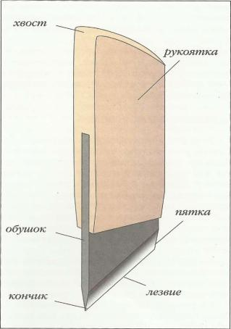

Учащиеся зарисовывают и записывают в тетрадь названия ножа-косяка. Следующим этапом урока является знакомство с правилами безопасной работы при выполнении контурной резьбы. 1. При резьбе закрепите заготовку в удобном и безопасном для работы положении . 2.Не держать левую руку в зоне резания. 3.Не прилагать больших усилий при резании резцом. 4.Свободные режущие инструменты располагайте на рабочем месте справа лезвием от себя. 5.Не ходите по мастерской с режущим инструментом. 6.Закончив работу, уберите инструменты и рабочее место.
III. Проведение физминутки (1 мин.) 1. Развести пальцы и с силой их сжать (5раз ). 2. Поочередно поморгать глазами (5раз). 3. Складываем ладошки вместе и с силой разжимаем, оставляя пальцы соединенными (5 раз). Отдохнули, продолжаем работать.

IV. Практическая работа- 55 минут. Класс делится на бригады по 4 человека. Бригадирами назначаются учащиеся, владеющие навыками рисования и черчения. У каждого учащегося на столе лежит технологическая карта, по которой проводят разметку учебной заготовки. V. Физминутка -1 мин. 1.Складываем ладошки вместе и с силой разжимаем, оставляя пальцы соединенными (5 раз). Отдохнули, продолжаем работать. 2. Зажмурим глаза, просчитаем до трёх. Откроем. Сделаем так три раза.

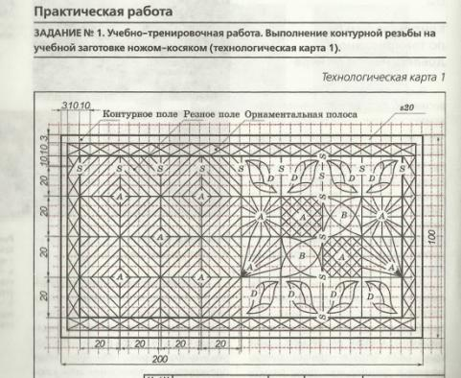
Те

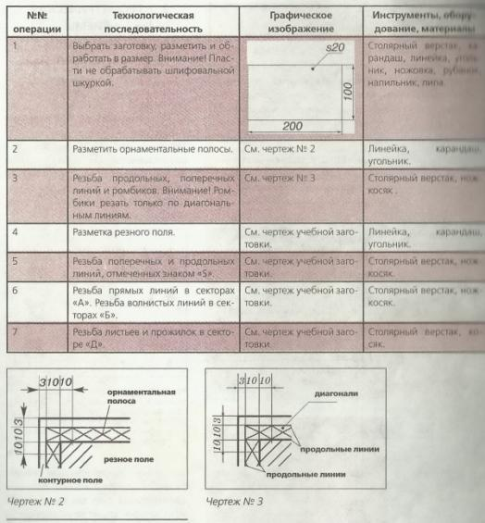

Бригадиры помогают членам бригады в выполнении разметки. Учитель вызывает к своему рабочему месту учащихся 1 бригады: рассказывает о приёмах резьбы ножом-косяком

После этого учащиеся 1 группы приступают к резьбе . Учитель вызывает вторую группу и после объяснения учащиеся второй группы выполняют задание. В процессе самостоятельной работы учитель периодически следит за соблюдением культуры труда , приёмами работы, выполнением правил безопасности труда.
V. Подведение итогов - 10 мин.
Бригадиры вместе с членами бригады анализируют выполненные работы, выбирают лучшие и худшие и передают учителю.
Учитель указывает на недостатки и достоинства работ и проводит оценку.

VI. Домашнее задание – 2 мин.
§ 13. И назначение дежурных по мастерской.

Литература.
1.Матвеева Т.А. Мозаика и резьба по дереву: Учебник для сред. ПТУ-3-еизд., перераб. и доп. -М. -Высшая шк., 1985. 2. Балашов К.В. Резьба по дереву. -М.: ОООТД «Издательство Мир книги»,2010. 3.Серикова Г.А. Секреты резьбы по дереву -М. :Издательство : «Центр полиграф , 2011. 4.Глозман А.Е., Глозман Е.С. Школа резьбы по дереву. М. Эксмо 2009. 5.Логачёва Л.А.Основы мастерства резчика по дереву. Издательство: «Народное творчество» 2007. 6.Беннет Г. Резьба по дереву: кельтские мотивы. Практическое руководство/Перевод с англ. - М.: Издательство «Ниола- Пресс.,2007. -140с.:ил.

